|  |  |  |  |  |  |  |  |  |
| --- | --- | --- | --- | --- | --- | --- | --- | --- |
| **序号** | **部门** | **报销人** | **报销类型** | **费用日期** | **内容说明** | **费用金额** | **发票凭证** | **备注** |
| **1** | **教学部** | **罗惠君** | **办公费** | **2023年7月24日** | **刘恩初-学历学位翻译费用** | **60.00** | **齐全** | **学历证1，学位证1** |
| **2** | **教学部** | **罗惠君** | **办公费** | **2023年7月26日** | **办公室打印机墨盒** | **59.91** | **齐全** | **无** |
|  |  |  |  |  | **总计** | **119.91** |  |  |

**以下为刘恩初学历学位翻译费用的发票凭证**

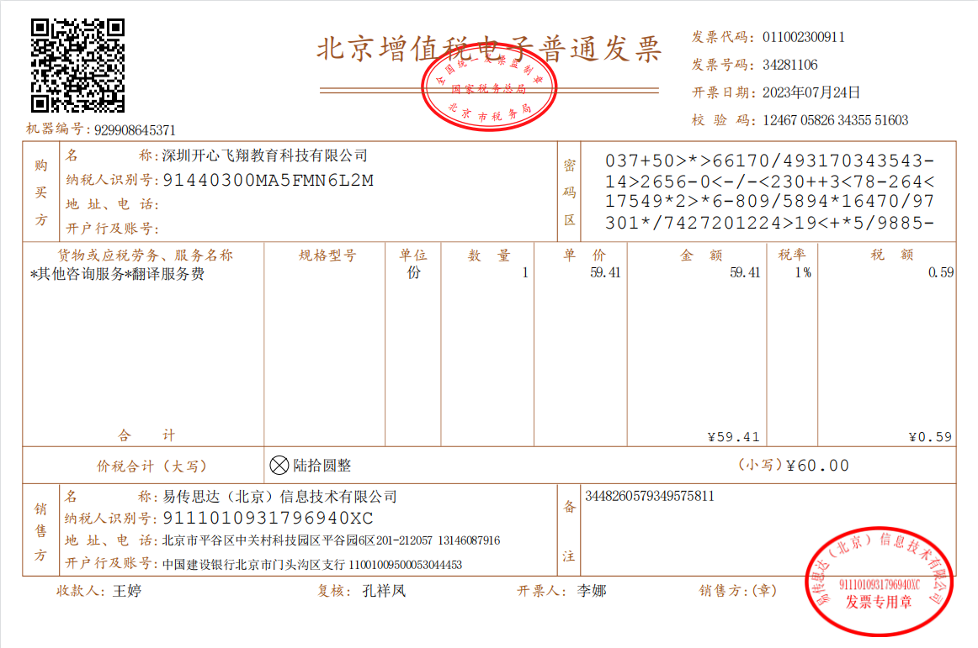

以下是办公室打印机墨盒费用的发票凭证

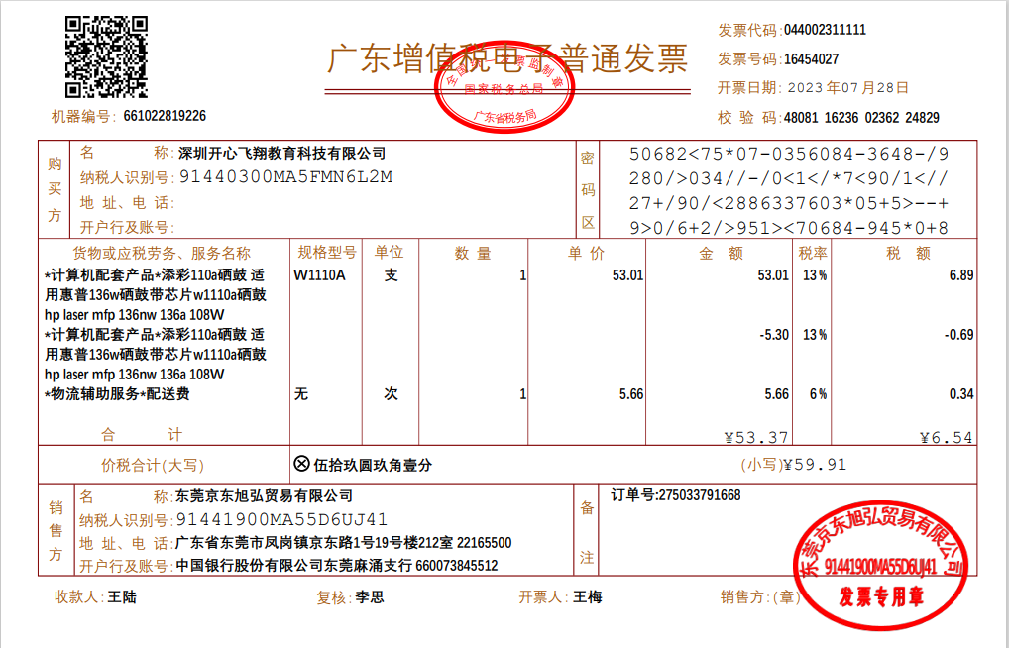

**以下为支付凭证：**

